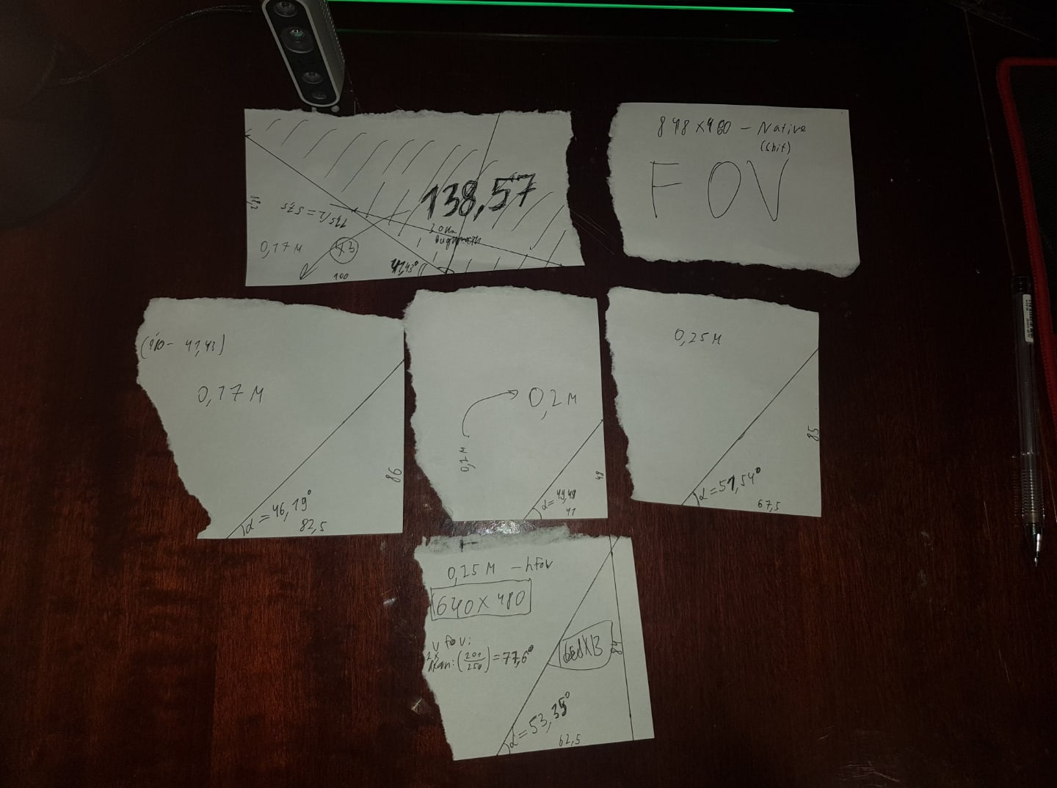

**Вывод:**

При разрешении 848x480 (~нативное) и её обрезанные версии имеем горизонтальный угол обзора около 90 градусов.

Вертикальный же:

46.19 – на дистанции 0.17 метров (минимальная)

49.49 – на дистанции 0.2 метра

51.54 – на дистанции 0.25 метров

При разрешении 640x480 (единственное) горизонтальный угол обзора на дистанции 0.25 метра составляет 77.6 градусов.

Вертикальный же на дистанции 0.25 метра – 53.34 градуса.

**Решение:**

Использовать разрешение 848x480 и 90 fps, либо урезанные версии, вроде 480x270 с тем же fps.

Угол между камерами 51.25-51.50 градусов.

Общий угол обзора будет: 90x154.62 градусов (горизонтальный и вертикальны соответственно)